myplan手机应用软件使用手册

版本号：V1.0

用户须知
本手册是对myplan手机应用软件的使用及相关内容的说明，主要针对手机软件用户及其内部工作人员使用。
本手册适用于myplan软件，文中说明和图片均以Android手机操作系统为例，仅供参考，请以实际软件为准。

目录
第1章 软件介绍 4
1.1软件概述 4
第2章 软件配置与安装说明 4
2.1软件环境 4
2.2软件安装 4
2.3软件卸载 6
第3章 软件操作指南 7
3.1软件运行 7
第4章 FAQ 10

软件介绍

1.1软件概述
myplan手机客户端软件是用各种功能给对任务计划进行编辑管理的应用软件，其包括了任务的增删改查、提醒以及完成事项的查询功能，便于用户管理及记录备忘时间。

软件配置与安装说明

2.1软件环境
本软件适用于Android（4.1或更高版本）手机操作系统。
本软件支持中文系统，且内容均为中文。

2.2软件安装
将手机客户端myplan安装文件拷贝到手机上，选择该安装文件进行安装。打开安装程序，点击，如下图2-1所示。
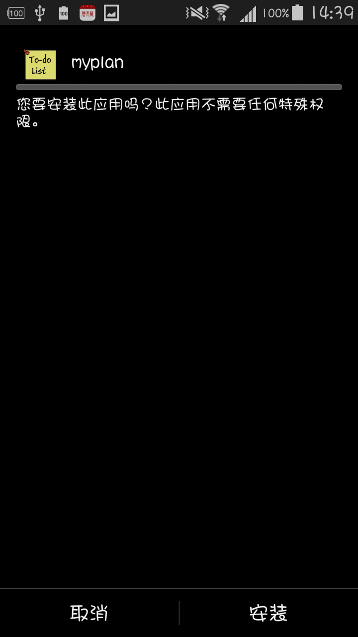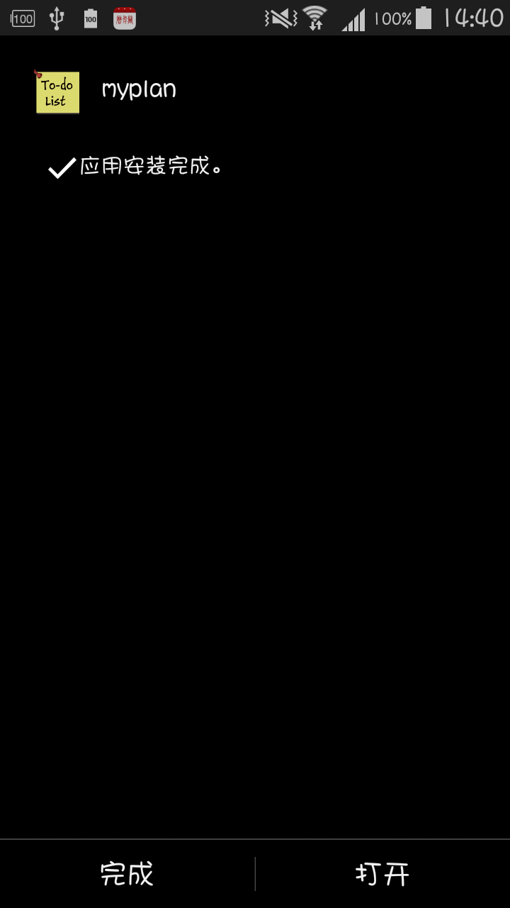
图2-1 手机客户端安装 图2-2手机客户端安装完成
系统可能会提示禁止安装，请点击“设定”→“安全”→。勾选“未知来源”，如下图2-3、2-4所示。返回后重新打开安装程序，程序将顺利安装，如图2-2所示。
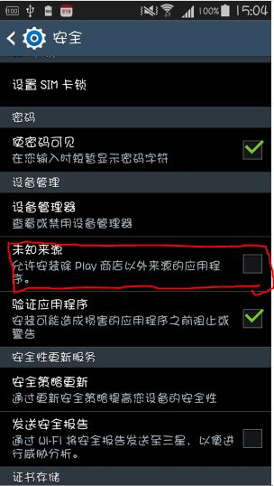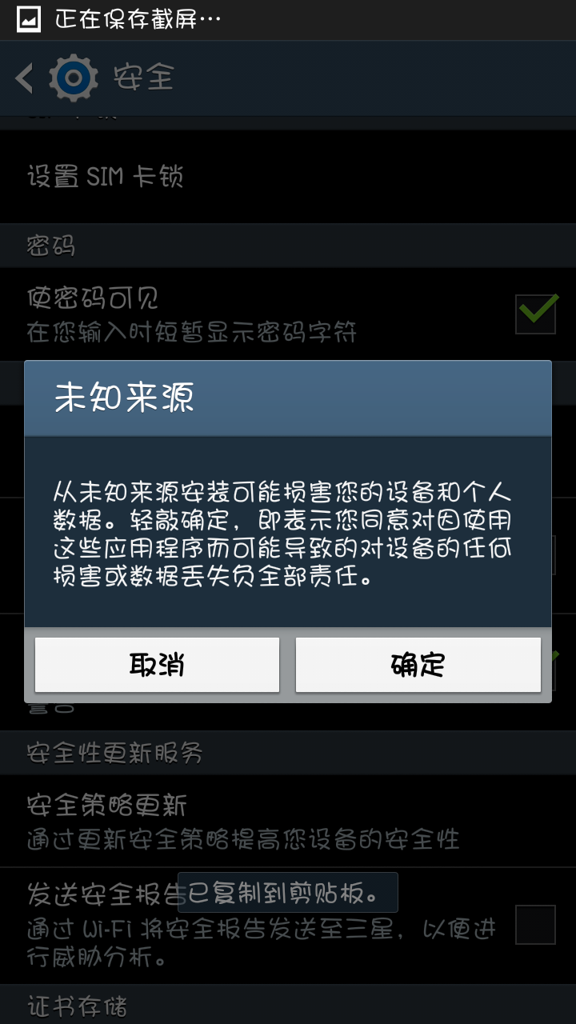
图2-3 “勾选未知来源设置” 图2-4 点击“确定”

2.3软件卸载
进入设置>应用程序>管理应用程序，选择myplan后点击“卸载”，确定后完成卸载，如图2-5。
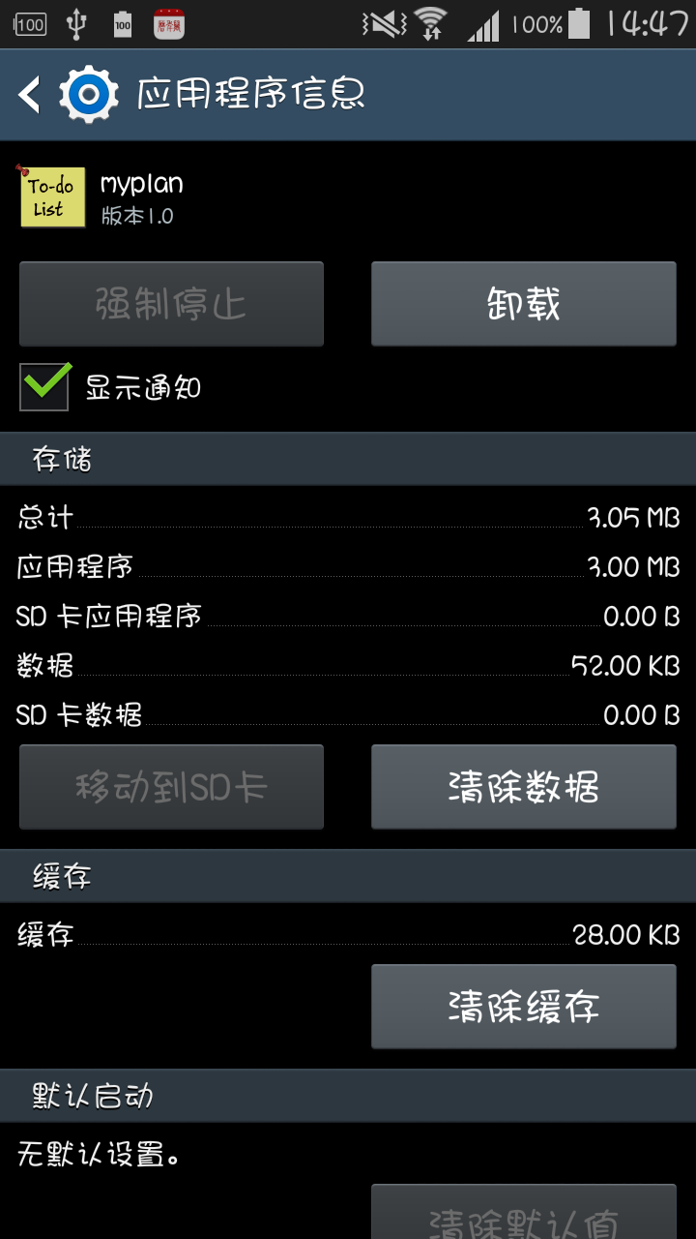
图2-5 软件卸载

软件操作指南

3.1软件运行
软件安装成功后，选择myplan应用程序的todolist图标，运行手机应用软件，登录主菜单界面，如图3-1所示。
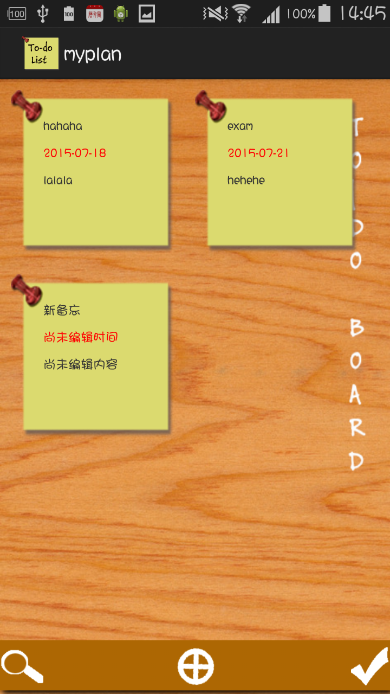
图3-1 主菜单界面

软件登录后默认进入主菜单界面。主菜单中各按键说明如下表3-1：

表3-1 主菜单按键说明
按键 | 对应名称 | 说明
 | 查询按钮 | 实现搜索页面的跳转
 | 编辑按钮 | 实现任务编辑功能
 | 增添按钮 | 实现添加任务功能
 | 返回按钮 | 实现返回上一页面功能
 | 提醒按钮 | 实现提醒功能
 | 完成按钮 | 实现查询完成任务页面的跳转

FAQ
1、myplan（Android）手机客户端软件支持哪些型号设备？
手机客户端软件支持安卓版本4.1以上的手机。
2、、成功开启预览后，软件按键响应较慢，图像画面较卡。
该问题可能由于手机系统资源不够导致，建议适当降低预览的分辨率和帧率。具体请根据手机性能进行调整。

